活動主題：療程式小團體活動情形
活動時間 | 96.09~97.01
活動地點 | 2F視聽教室
參與人員 | Leader, co-leader, 學生群
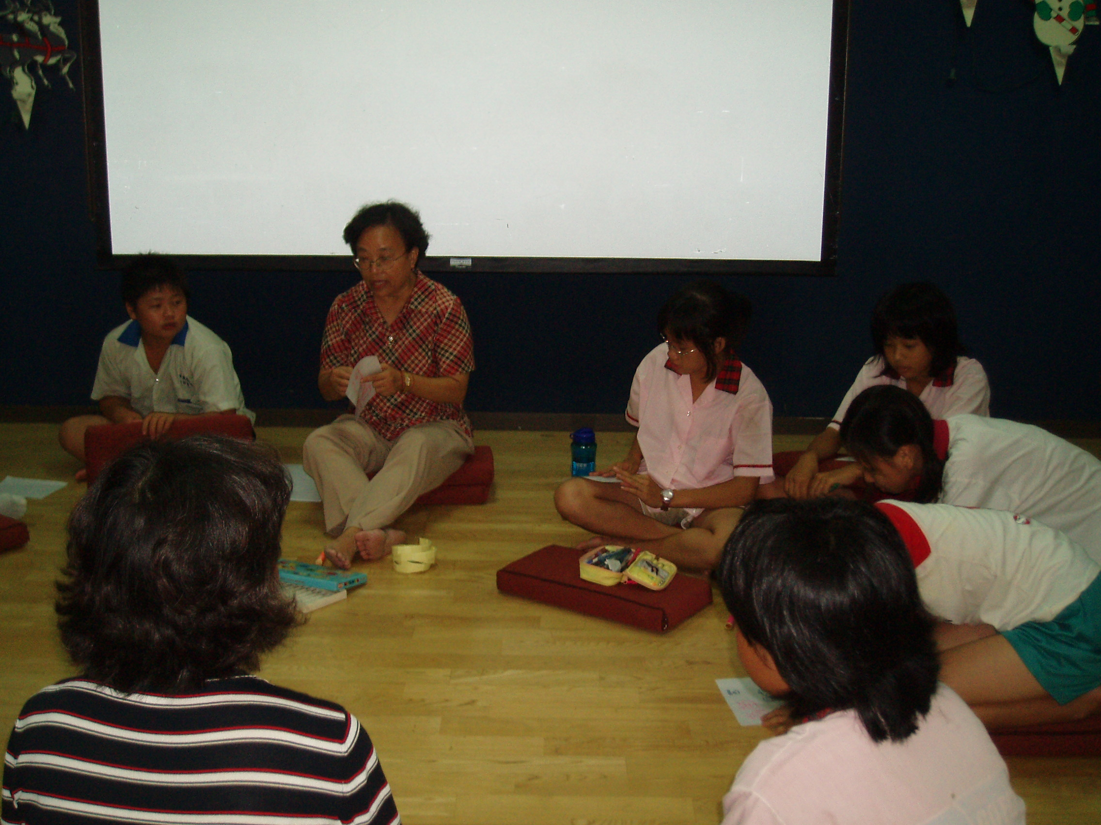 |  | 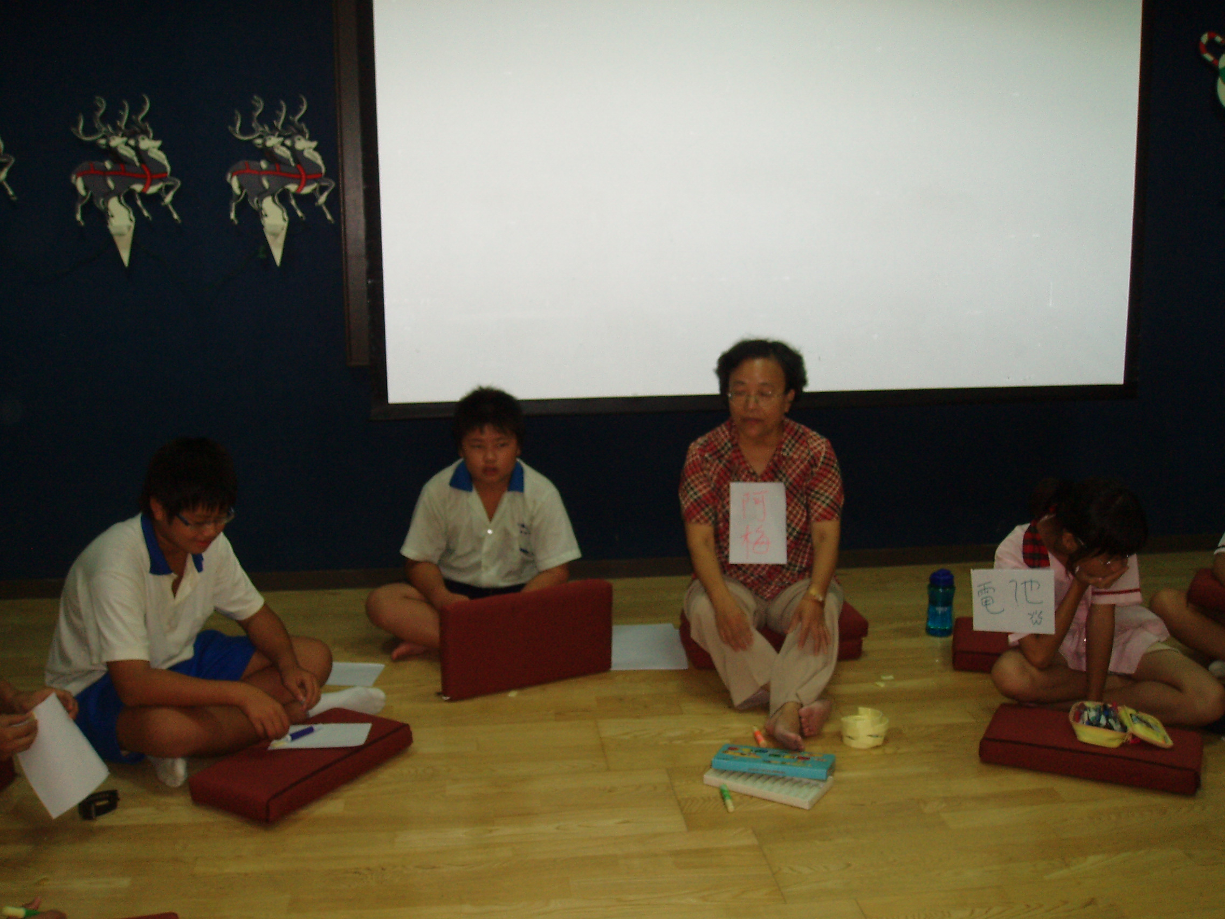
課堂剪影 |  | 課堂剪影
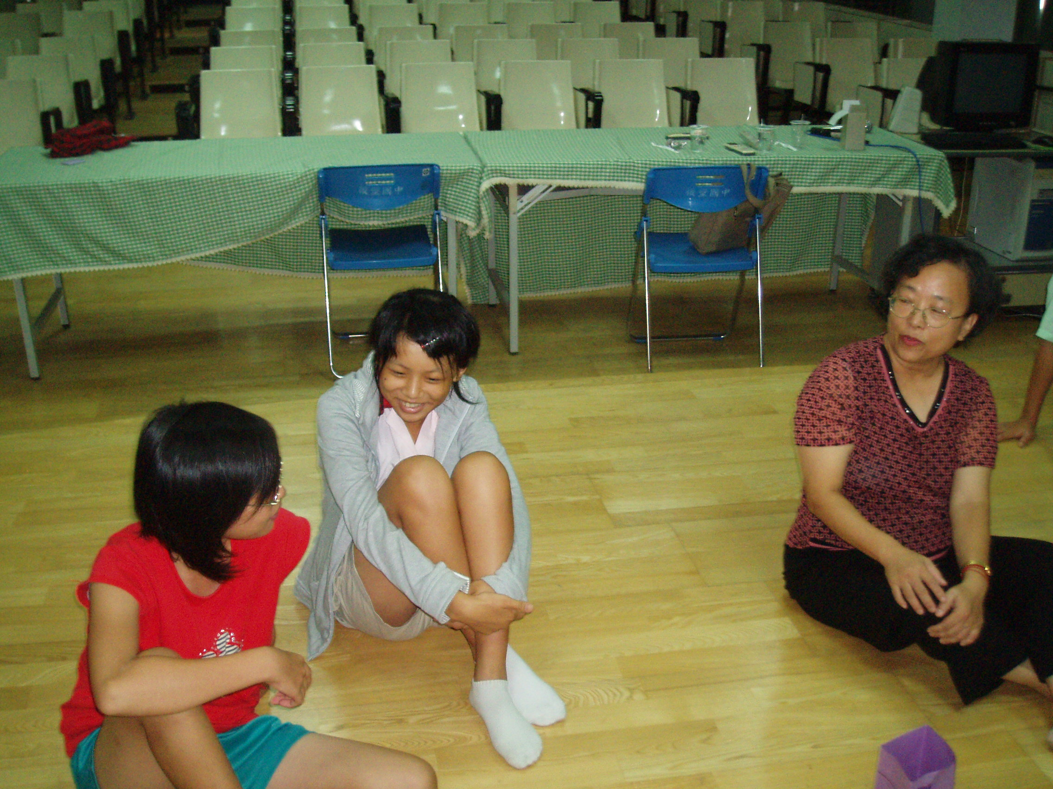 |  | 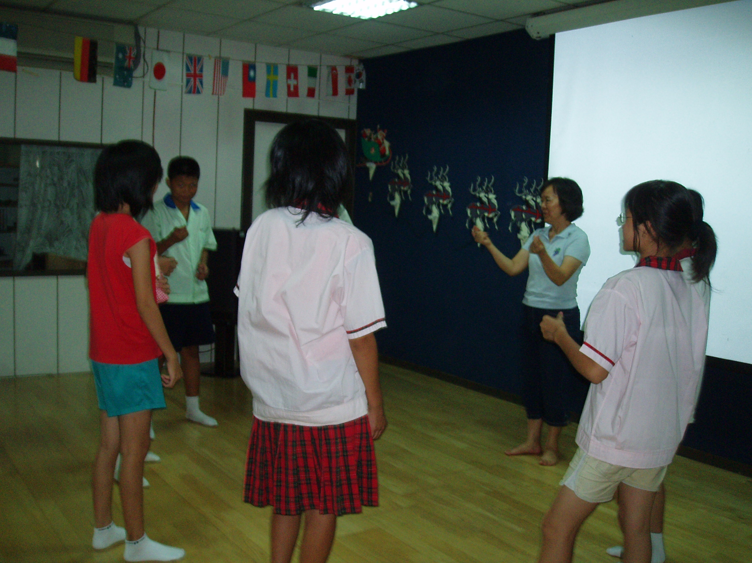
課堂剪影 |  | 課堂剪影

